Специалисты органа инспекции Красноярского филиала подтвердили свою компетентность
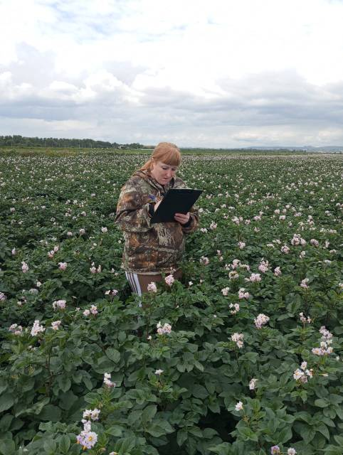
Фото 1 Ведущий агроном органа инспекции проводит полевую инспекцию семенных посадок картофеля
Орган инспекции филиала ФГБУ «Россельхозцентр» по Красноярскому краю аккредитовался в 2024 году. Уникальный номер записи в реестре аккредитованных лиц № RA.RU. 710532 от 17.07.2024. В этом году ОИ подтвердил свою компетентность (приказ № ПК1-510 от 18.07.2025). На сегодняшний день Орган инспекции филиала ФГБУ «Россельхозцентр» по Красноярскому краю единственный в Сибирском Федеральном округе имеет аккредитацию.
В область аккредитации включены отбор проб, посевные и сортовые качества семян, ГМО в семенах и посевах сельскохозяйственных культур. Испытания семян в органе инспекции не проводятся. По заявке сельхозтоваропроизводителя специалисты органа инспекции выезжают на отбор проб, после согласования с заказчиком даты и времени отбора. Затем подготовленные образцы передаются в аккредитованную испытательную лабораторию филиала или в другую аккредитованную лабораторию по желанию заказчика. На основании Протокола испытаний образцов семян, посадочного материала или вегетативных частей растений органом инспекции оформляется Протокол инспекции или Заключение.
Полевую инспекцию (апробацию) проводят непосредственно специалисты органа инспекции по заявкам от заказчиков, предварительно согласовав дату и время выезда. По результатам проведенной инспекции выдается Акт апробации (полевой инспекции) или Акт выбраковки.
Для повышения своей квалификации специалисты органа инспекции регулярно проходят обучение на курсах повышения квалификации как по отбору проб и апробации, так и по менеджменту, внутреннему аудиту, анализу со стороны руководства и т.д.
Наступила горячая пора для специалистов, они практически ежедневно выезжают на апробацию сортовых посадок картофеля, семенных посевов многолетних трав, подходят ячмень и ранние сорта пшеницы яровой и озимой.

